FORMULARIO PRESENTACIÓN A CAB

IDENTIFICACIÓN DE CAMBIO
Área iniciativa | Contabilidad y Administración - (SAP-FICO y SAP-MM)
Nombre iniciativa: | ERROR DE INGRESO DE DOC A PAGO CON C8 IVA
Nombre responsable: | Eduardo Ferrer
Correo electrónico: | Eduardoferrer.ext@tanner.cl
Id RFC: | N/A
¿Se ha presentado una propuesta para este cambio en una fecha anterior? |  | SI: ___ NO: _X__
Fecha de la última presentación (actual)

DESCRIPCIÓN DEL CAMBIO
Detallar el cambio propuesto:
Sistema SAP.

El área de Contabilidad está presentando problemas al momento de utilizar el indicador de IVA C8, que fue recientemente creado con las siguientes características:

- Se creó un nuevo indicador de impuesto “C8” para el IVA del 19% que contabiliza a la cuenta 310001039.
- Se creó el programa “ZFIR_DIST_CECO_IVA” que realiza distribución masiva de centro de costo para la cuenta 310001039. Asociado a la Tx “ZCO_001”.
- Se configura el tipo de imputación para que el Ceco sea campo obligatorio.
- Se modifica status campo grupo “G001” habilitando entrada del CECO.

El problema es que cuando se solicitó el desarrollo del indicador IVA C8, no se solicitó un nuevo centro de costo y se dejó uno por defecto, sin embargo, este centro de costo está bloqueado/inhabilitado y se debió crear uno nuevo y hacer uso de éste.

El error presentado es el siguiente:
- Usted no tiene autorización para contabilizar en cuenta 3100001039
- El CECO 1000/GA11000 está bloqueado el 10.04.2025 para contab.prima

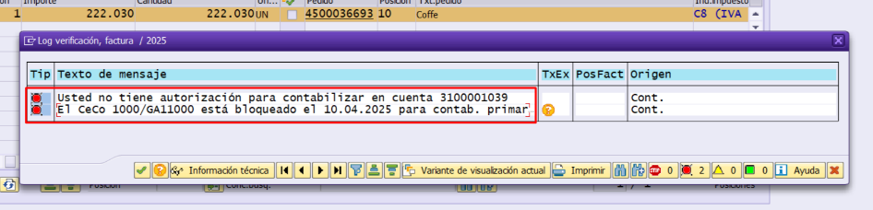

Esto no permite generar OC utilizando el indicador IVA C8.
El área de Contabilidad solicita esta corrección en SAP, pidiendo un cambio de customizing de centro de costo por defecto para la cuenta 3100001039, para poder utilizar el indicador de IVA C8.

A nivel de Seguridad: N/A ya que es una corrección funcional del aplicativo.

Nota: La ejecución del PaP de la orden de transporte involucrada será realizada por el proveedor SGS (SAP-Basis).

MOTIVO DE IMPLANTACIÓN
Explique por qué se debe implementar el cambio:
- Para poder generar OC utilizando el nuevo indicador de IVA C8 y se le impute al centro de costo 3100001039.
- Que los analistas de contabilidad autorizados tengan el permiso necesario para que puedan realizar OC con el indicador C8 y puedan imputar al centro de costo 3100001039.

PRIORIDAD DEL CAMBIO PROPUESTO
Tipo de prioridad: | Muy Alto (Emergencia) | _____
 | Alto | ___X__
 | Normal | _____
 | Bajo | _____

TIPO DE CAMBIO
Indicar el o los elementos que serán afectados por el cambio:
____ La red | ____ Base de datos | ____ Sistema operativo
____ Hardware | __X__ Software instalado | ____ Seguridad
____ Otro | ____ Programar Interrupción | ____ Procedimientos
Descripción del tipo de cambio "Otro":

IMPACTO EN PERSONAL
Describir si posterior al cambio se requerirá de forma permanente actividades manuales adicionales:
No se requieren.

IDENTIFICAR QUÉ SERVICIOS SE VERÁN IMPACTADOS CON EL CAMBIO
Nro | Servicio | Descripción | Durante (S/N) | Después  (S/N)
1 | No existen
2
...

RIESGOS PRODUCTO DE LA IMPLEMENTACIÓN
Nro | Indicar los riesgos de la implementación | Medidas de mitigación
1 | No existen
2
3
...

TIEMPOS REQUERIDOS PARA LA IMPLEMENTACIÓN
Etapa de la implementación del cambio | Tiempo requerido: (hh:mm)
Tiempo para ejecución del cambio: | 00:30
Tiempo para validación área que solicita: | 00:30
Tiempo para vuelta atrás: | 2:00

ESTRATEGIA VUELTA ATRÁS
Delinear una estrategia de rollback en caso de falla:
Solicitar al proveedor

ESTIMACIÓN DE RECURSOS NECESARIOS
Concepto | Servidor de ejecución: | Incremento esperado: | Disponibilidad actual:
Memoria (GB) | No Aplica
Disco (GB) | No Aplica
CPU (%) | No Aplica
Tráfico red (Kbps) | No Aplica
TPH (Trxs por hora) | No Aplica

ESTIMACIÓN DE CRECIMIENTO ESPERADO
Concepto | Requerido actual | Crecimiento en 3 meses | Crecimiento en 6 meses
Memoria (GB) | No Aplica
Disco (GB) | No Aplica
CPU (%) | No Aplica
Tráfico red (Kbps) | No Aplica
TPH (Trxs por hora) | No Aplica

APROBACIÓN DE QA
Nombre responsable UAT: | Elias Painenao / Rodrigo Osorio
Fecha aprobación: | 14-04-2025 13:16

PRUEBAS DE CARGA
Concepto | Servidor de ejecución: | Sin software | Con software en ejecución | Carga 10 trxs paralelas | Carga 100 trxs paralelas | Carga 1000 trxs paralelas
Memoria (GB) | No Aplica
Disco (GB) | No Aplica
CPU (%) | No Aplica
Tráfico red (Kbps) | No Aplica
TPH (Trxs por hora) | No Aplica

Se adjunta evidencia de las pruebas de carga: SI _X_ NO __
Error presentado

Se realiza un ingreso de documento a través de MIRO sin ningún inconveniente y con el usuario de Rodrigo Gonzalez.
Utilizando el indicador del IVA C8.
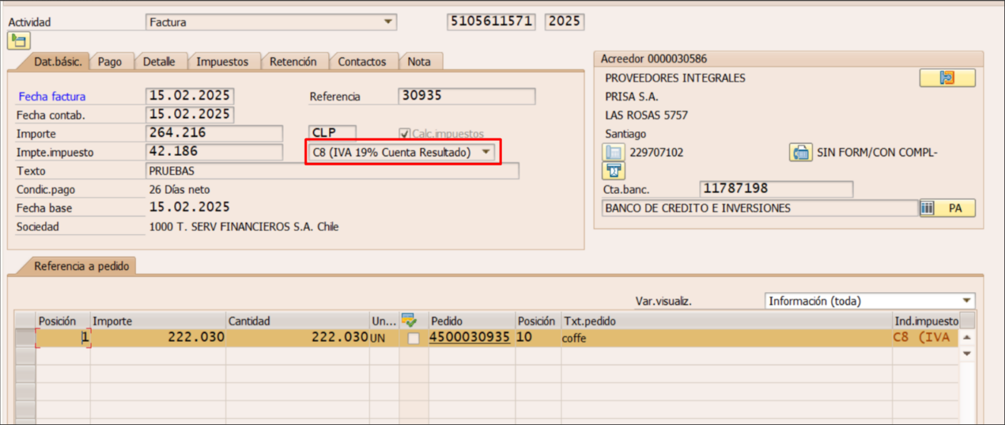

Centro de costo asignado.
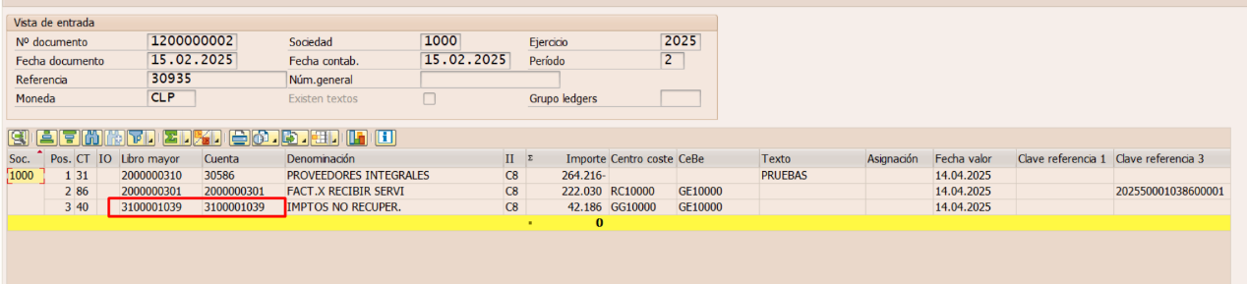

FECHA PROPUESTA POR EL NEGOCIO PARA REALIZAR CAMBIO
Fecha | 21-04-2025 | Hora: | 20:00

SECCIÓN DE USO EXCLUSIVO CAB

OBSERVACIONES

Nivel de riesgo asignado:

Alto: _____
Medio: _____
Bajo: _____

CONCLUSIÓN:

En base a los antecedentes presentados, la argumentación realizada y el nivel de riesgo asignado, el comité asesor de cambios (CAB) considera que el paso a producción solicitado debe ser RECHAZADO/APROBADO.

Fecha: dd-mm-aaaa

